2009.12.27. Семинар Ньяса Йога. (Вадим Запорожцев)
1. Название семинара:

Ньяса Йога.

2. Автор: Вадим Запорожцев

3. Фото автора:
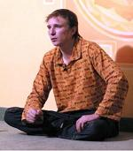
4. Краткое описание:
5. Дата и место чтения семинара:
2009.12.27 Культурный центр «Просветление».

6. Аудио, видео и текст семинара принадлежат: Открытому Йога Университету в городе Москве (Школа йоги традиции Анандасвами). Вы имеете полное право копировать, тиражировать и распространять материалы этого сайта, желательно делайте ссылку на наш сайт www.openyoga.ru.

7. Текст напечатан: Витой Яроцкой
8. Текст отредактирован: Витой Яроцкой, Улыбиной Светланой.
9. Рисунки: Виты Яроцкой
10. Фото:
11. Адрес Школы Йоги: г. Москва, Россия, метро Новослободская, ул. Долгоруковская, дом 29, тел. 251-21-08, 251-33-67, Культурный Центр «Просветление». Сайты: www.openyoga.ru, www.yogacenter.ru, www.happyoga.narod.ru.

16. Основной текст семинара.

Посвящение в йоге

Напоминаю, что в йоге есть понятие «посвящение». И требуется физическое присутствие человека для получения этого толчка. Это вещь неочевидная и понимается только по прошествию лет. Поэтому, подобные мероприятия – это как некий толчок. Конечно же, все записи будут выложены в интернете, печататься и приносить свою пользу. Но необходимо также непосредственное присутствие на таких мероприятиях. По книжкам и теоретически йога не изучается. Необходимо присутствие высшей линии передачи. Тем более, если речь идет о таких йогах, как Ньяса йога.

Способность осязать

У всех нас есть способность – осязать. Когда к нам кто-то прикасается, мы ощущаем на себе эти прикосновения. Они иногда сопровождают нас всю жизнь (соприкосновения от нашей одежды), они стираются и превращаются в общий фон.

Но есть более яркие моменты тактильных ощущений, когда кто-то внезапно до нас дотронулся. Если мы проанализируем всю свою жизнь, не смотря на то, что мы не обращаем внимание на тактильные ощущения, они окажутся крайне важны в нашей жизни. Строго говоря, это один из мощных каналов взаимодействия с окружающим миром.

Рис.1
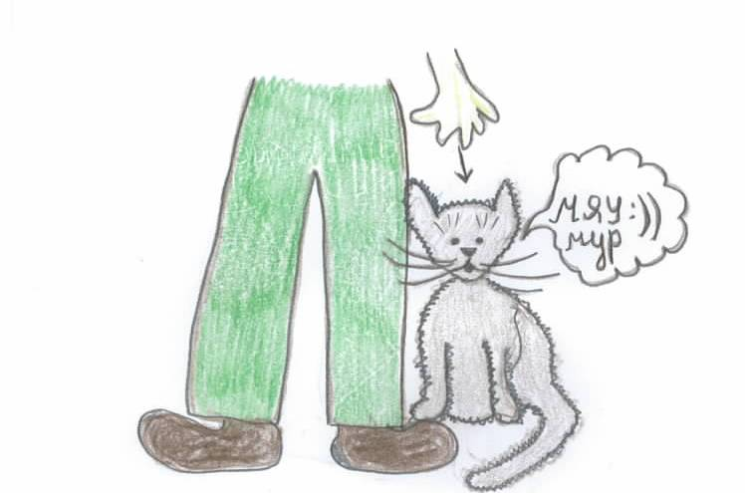

Если же мы понаблюдаем в обычной жизни за поведением людей, мы видим, как люди и животные в обычной жизни ласкают друг друга. К примеру, за котятами, маленькими собачками или детьми. Или если понаблюдаете за естественной реакцией мужчины или женщины, которые видят маленького ребенка, они хотят его погладить, за ушком почесать, обнять, поиграть. Это не контролируемые позывы. Рука сама тянется к коту, чтобы его погладить. Или к собаке, которая к нам подбежала и уткнулась носом. К ребенку, который с нами играет или к человеку, которого мы давно не видели, мы прижимаем его к себе. Мы делаем это бессознательно, не отдавая себе в этом отчет.
Нам иногда хочется, чтобы нас поласкали, особенно когда нам плохо. Хочется уткнуться в жилетку, поплакать, и станет легче. Причем, не важно, это может быть очень сильный и самодостаточный человек, контролирующий себя, умеющий держать себя в руках. Но все равно приятно, когда тебя любят, обнимают, когда рядом человек, которому ты доверяешь.

Связь прикосновения и доверия

Прикосновение и доверие – это вещи очень близко связанные. Если нет доверия, то нет и прикосновения. Если нет доверия, то эти прикосновения вызывают у нас скорее внутреннюю зажатость и подозрительность, чем чувство расслабленности. И наоборот, если же мы доверяем, раскрываемся и чувствуем прикосновение, то они имеют целительную силу для нас.
Тактильный аспект взаимодействия очень сильный. Допустим, вы ехали в метро в своих мыслях, и вдруг вас кто-то толкнул. Вы ощутили этот толчок и моментально внутри вас просыпаются неконтролируемые позывы гнева, негодования, злости, позывы ответить обидчику. Порывы ярости зарождаются из самых наших глубинных структур. Человек, может быть, случайно нам на ногу наступил, а мы в ответ триадой всех мыслей, что мы думаем о нем (иногда в нецензурной форме).

Есть составляющая нашей жизни, которая пронизывает все вокруг и имеет сильный доступ к нашему внутреннему миру, к нашему умонастроению, состоянию, которая может изменить модус нашего настроения.
К примеру, мужчина поругался с женой. Но жена подошла, обняла, погладила. И мужской принципиальный гнев уходит на второй план, и философские идеи отступают на второй план, такой человек находит консенсус или общее пространство для разрешения тех или иных споров.

Канал тактильного взаимодействия присутствует 24 часа в сутки, 365 дней в году. Но у нас также есть другой сильный фактор – это наш разум. Он оттягивает на себя наше внимание и затмевает этот канал ощущений. Мы уходим в свои мысли, воспоминания, ожидания и тем самым тактильные ощущения уходят на второй план, мы их не видим. Мы живем в своих мыслях, переживаниях, эмпириях. И действительно, эволюция показала, что если мы развиваем разум, то мы доминируем. Более умное живое существо побеждает над более глупым. Человек побеждает над всеми животными. Эволюция заставляет нас развивать разум. Тот, кто развил разум – победил, тот, кто не развил – тот находится в подчиненном состоянии. Мы где-то цепляемся за разум и концентрируемся на нем. Все наше внимание перемещается от наших тактильных ощущений на уровень разума. То же касается других органов чувств. Если вы волнуетесь, то вы забываете о том, что видите, слышите, осязаете, обоняете. Т.е. разум оттягивает на себя значительную часть нашего сознания, наших ощущений. В результате, мы все меньше уделяем внимания тактильному ощущению. В результате, рождается дисбаланс, и на человека сваливается огромное количество зажатостей, дисфункций, стрессов и т.д. Потому что разум не дает нам такого ощущения доверия, как наши тактильные ощущения.

Проблема наших дней - отсутствие тактильных ощущений

Из книги в книгу ходит легенда, что в Древнем Риме был император, который дал распоряжение, чтобы маленьких детей, детей рабов, не ласкали. Их одевали, обували, смотрели за ними, но без ласки. Не знаю, на сколько это правда, но в легенде говорится, что значительная часть детишек умерла. Другая часть, которая выросла, превратилась в садистски склонных индивидов, склонных мучить других, получающих удовольствие от чужих страданий и нечувствительных к страданиям других. Эта байка достаточно хорошо передает смысл. Если отсутствует тактильное восприятие или тактильный канал ощущений, то идет очень серьезная деформация психики, и разум отрывается от гармоничного восприятия мира и склонен находить компенсацию в каких-то проявлениях, которые обычному человеку кажутся маниакальными и зверскими. Мы не можем нормально жить и развиваться, если нет тактильных ощущений. Как только наблюдается отсутствие тактильных ощущений, идет перекос психики.
Большая проблема наших дней – это беспризорные дети. Их одевают, обувают, но у них нет мамы и папы, которые бы их обняли и поласкали, потискали, повертели, покрутили. В результате, эти дети растут несчастными. Они склонны убегать из детских домов и становится беспризорниками. В результате, из таких детей вырастают люди, которые пополняют ряды криминала. То же самое и в неблагополучных семьях, где мама и папа алкоголики.
Отсутствие тактильных ощущений в детстве формирует в ребенке внутреннюю зажатость, которую он компенсирует какими-то внешними проявлениями и какими-то проявлениями в виде боли для других людей. Т.е. недополучив тактильного ощущения, эти дети стараются компенсировать отсутствие в мире этих тактильных ощущений, но не понимают грани и склонны к насилию, иногда отвратительному и неприятному.
Если человека не кормить витамином С, то наблюдается цинга: выпадают все волосы и зубы, человек болеет и может умереть. Точно также, если человек в своем детстве не дополучает тактильных ощущений, он начинает болеть огромным букетом психических заболеваний, переходящих в соматические. В результате, мы имеем полчище людей неуравновешенных, склонных к садизму.
Это очень большой перекос, который плодит огромное количество проблем для всего человечества. И источник здесь один – отсутствие тактильного канала восприятия. Или по-другому, нехватка доверия к Вселенной, и желание разрушить эту Вселенную, к которой нет доверия. Такие люди склонны к суициду, к многочисленным перекосам психики. Потому что недостаток этих ощущений настолько сильно бьет по самым глубинным уровням нашей нервной организации, что, как следствие, наблюдается попытка хоть как-то прекратить наличие этого тактильного голода.

Психоанализ про тактильные ощущения

В начале двадцатого века развилась наука психоанализа, где были даны некие отрывочные сведения человеческого естества, не раскрывающие полного объема сложности человеческого устройства. Возникли попытки объяснить все скрытой латентной сексуальностью. И, как следствие, попытка объяснить наше естественное стремление с кем-то поиграть, поцеловать, скрытой сексуальностью. В результате, мы получили по прошествии времени чудовищные результаты. К сожалению, мало кому известны психические перекосы, которые породило половинчатое изложение этой темы. Наш разум и так оттеняет наши тактильные ощущения и склонен их не замечать. А сюда еще и проникла тлетворная идея о том, что любое прикосновение, пожатие рук, поцелуй или когда мы играем с детьми – это проявление эротизма. Более чудовищной идеи и придумать нельзя.
В результате, человек (который прочитал все эти умные книжки) начинает себя сдерживать от естественного проявления тактильных ощущений. Мало того, что мы их и так мало проявляем, так еще и теория появилась, что если я до кого-то дотрагиваюсь, хочу кого-то обнять или поцеловать, то во мне просыпаются эротические влечения (согласно отцам психоанализа). Понятно, что человек начинает полностью себя отдергивать и полностью перекрывает канал ощущений.
В результате, мать лишний раз боится дотронуться до ребенка, отец заговорить с дочерью, брат поиграть с сестрой и тому подобное. Все на расстоянии и в резиновых перчатках, все окружили себя стеной «недотронутости». Перекосы чудовищные.

Моментально на это рефлексирует Вселенная вспышкой нездоровой эротики. Буквально все страницы в интернете забиты девиациями на сексуальном плане. Потому что человек, оберегая себя от мнимых проявлений, начинает потом на них же и подсаживаться: с чем боролись, на то и напоролись.
В некоторых странах Запада, если мужчина дотронулся к женщине, то она может подать на него в суд, и мужчине запрещается приближаться к женщине на несколько десятков метров. Действие от установок горе-теорий начинает разъедать мозги. Мало того, что тактильных ощущений и так нахватает, так еще и любое их проявление трактуется таким образом, то мы плодим будущих маньяков и изуверов. Потому что мы не можем долго прожить без каналов тактильных ощущений. И затем, возникает навязчивая идея его восполнить. В результате, мы получаем всплески насилия. Это страшно, потому что любая полуправда страшнее отсутствия какой-либо информации.
Все, что касается тактильных ощущений и нашего взаимодействия с Вселенной, оно идет не через фильтр разума, а непосредственно в наше подсознание. Оно некритически начинает нас зомбировать и программировать.

Ньяса йога

Сколько есть проявлений человека, столько же есть разных видов йоги. Безусловно, на наше тактильное взаимодействие с Вселенной есть отдельная йога. И эта йога называется – Ньяса йога.
Слово «ньяса» в одном из вариантов перевода – это прикосновение. Хотя, это более глубинное понятие, нежели просто прикосновение. Эта йога одна из наиболее закрытых. Насколько мне известно, ей не учат нигде. Вы не найдете курсов по Ньяса йоге. Может быть, вы найдете маленькие фрагменты по этой йоге. Чтобы понять принцип действия, а тем более овладеть принципами Ньяса йоги, требуется очень долгое обучение (около десяти лет). А так как об обычной йоге у нас мало кто знает, то о Ньяса йоге речь вообще не заходит. Это не значит, что такой йоги нет, ею просто мало кто овладел. Вы будете находить многочисленные упоминания о Ньяса йоге в разделах Тантра йоге. Там будут призывать делать ньясу при проведении того или иного упражнения. Но никакой теории, объяснения не дается, просто говорится: делай так, так и так. В худшем случае, даже не понятно, что говорится.
Это очень редкая йога, которую никто не излагает. Еще раз напомню, что йога исчезает. То, что на каждом шагу сейчас инструкторы и учителя жизни – это вовсе не говорит, что они преподают истинную йогу, это крохи. Более того, есть такие йоги, которым нельзя научить, но можно научиться. Вы должны попасть в поле действия людей, обладающих этой йогой, чтобы самим фактом, что вы находитесь рядом, перенять эту йогу. Ньяса йога не изучается по фильмам, книгам и аудио лекциям (даже ее теоретическая часть). Тем более, она не изучается без практики. Как и для всех остальных йог, нужна практика. Если практики нет, то ни о чем другом речь не идет. Так как задействованы более глубинные структуры, чем наш разум.
Ньяса йога очень редкая, теория ее очень глубинная. Требуется много лет, чтобы овладеть Ньяса йогой и применять ее. Также требуется, чтобы вы были не йог-одиночка, а нужен круг единомышленников. В полном объеме вы воспользуетесь Ньяса йогой, если один делает ньясу другому: как минимум нужны двое. Если же вы эгоист, занимаетесь йогой для себя и не склонны к общению, то вы просто не найдете человека, который интересуется йогой вообще, а уж тем более человека, готового сделать вам Ньяса йогу, а вы ему.
Но есть также другие факторы, заставляющие проявлять интерес к Ньяса йоге, потому что это волшебная палочка на пути нашего йоговского развития. Ньяса йога увеличивает скорость протекания йоговских процессов в теле человека, который делает ньясу и которому делают ньясу, в семь-десять раз.
Десять лет в нашей жизни – это безумный срок. И сократить его до года – это примерно то же самое, что удлинить вашу жизнь в десять раз, чтобы вы в течение одной жизни успели сделать то, что могли бы сделать в течение десяти жизней подряд. То есть, вам не нужно будет рождаться эти десять жизней. Очень заманчивая цель – ускорить йоговские процессы. Поэтому, в целях ускорения йоговских процессов Учителя и Учительницы, которые владеют умением ускорения процессов, применяют Ньяса йогу для других учеников, чтобы быстрее (в 7-10 раз) передать йогу.

Ньяса йога – ускоритель йоговских процессов

Ньяса йога является катализатором процессов, увеличивающим их скорость. Ньяса йога – это высшая йога. Чтобы дойти до нее «своим ходом» - это нужно заниматься йогой не одну жизнь. Но, когда вы вышли на этот уровень, многие процессы в вашем духовном продвижении идут быстрее. Ньяса йога – это подарок для нас. Мы бы еще очень долго не дошли до понимания, что же такое Ньяса йога. Это то знание, которое позволит нам ускорить наши йоговские процессы.
Тот факт, что Ньяса йога так усиливает йоговские процессы – это вовсе не магия, а то, что механизмы, которые работают при осуществлении Ньяса йоги настолько более глубинные и основополагающие, что они могут ускорить все процессы, которые мы сейчас не в состоянии осознать. Этот раздел Ньяса йоги применяется к другим разным видам йоги.
Наиболее часто вы будете встречать привлечение Ньяса йоги в йоге Триады (йога Союза, Тантра йога и йога Влюбленности). Более того, некоторые практики просто немыслимо осуществить без того, чтобы была составляющая Ньяса йоги. Но Ньяса йога может присутствовать во всех видах йоги, начиная от грубых физических (Хатха йога, Крийя йога), и заканчивая более абстрактными йогами (медитации, визуализации, Раджа йога, Карма йога). Везде есть возможность применить Ньяса йогу и получить результат.

Тактильные ощущения и
сексуальность не связаны

Тактильные ощущения и проявления сексуальности не связаны никак. Это разные проявления устройства нашего тела. Действительно, существует много видов массажей, которые называются эротическими массажами. В качестве результата получают то, что сексуальное «настроение» приподнимается, и человек может заниматься сексом. Но это иллюзорная связь. На самом деле, процесс происходит по-другому. Даже словосочетание «эротический массаж» с позиции устройства нашего тела не имеет смысла. Скорее, наоборот, за счет тактильных ощущений можно конвертировать или сублимировать сексуальную энергию и тем самым помочь человеку не проявлять свою сексуальность.
Поэтому, все тактильные ощущения и прикосновения не стимулируют сексуальные ощущения. Они снимают некие блоки или зажимы внутри вас. Когда эти блоки или зажимы внутри вас разжимаются, по этим разжатым каналам естественно начинают циркулировать Энергия и Сознание, и вы приходите в состояние здоровья. Именно это естественное состояние здоровья и дает возможность проявиться вашей сексуальности. Потому что, если вы на грани нервного стресса или срыва, о сексуальности не может быть и речи.
Если же вы с помощью ньясы снимаете внутреннее напряжение или зажим (начиная от физических структур, заканчивая тонкими каналами и центрами), и вы начинаете доверять Вселенной, раскрываться, то после снятия зажатости в вас тут же просыпается механизм защиты продолжения рода. Он видит, что вы себя замечательно чувствуете, и самое время подумать о продолжении рода. Именно этим и объясняется дальнейшее проявление вашей сексуальности. Но сексуальность и тактильные ощущения не связаны.
Если же вы кого-то зажали и сделали маньяком, то Вселенная мстит: к вам же первому и придет этот маньяк, чтобы вы его «разжали». Ничего во Вселенной не бывает просто так. Вы должны четко понять, что если вы поиграли с ребенком, это не значит, что вы педофил. Если вы обняли девушку и потанцевали с ней, это вовсе не значит, что вы ее сексуально домогаетесь. Если вы кого-то по плечу похлопали, это не значит, что вы демонстрируете свои гомо-эротические наклонности. И связывать их – это порождать ужасные проблемы.
Все, что касается наших предустановок по поводу тактильных ощущений, забудьте их. Доверяйте Вселенной, относитесь чрезвычайно внимательно к своим ощущениям, которые приходят через прикосновения самого разного толка (будь то прикосновение от одежды, будь то похлопывание друга по плечу, будь то удар ветки). Ко всему нужно относиться с равным вниманием, как к своим собственным мыслям.

Разум – шестой орган чувств

Согласно учению йоги Шри Видьи, наш разум низведен до органа чувств. У нас есть чувства: мы можем видеть, мы можем слышать, ощущать запах, вкус, тактильные прикосновения. У нас есть пять органов чувств. Также у нас есть разум. Западный человек почему-то выделяет разум в нечто отдельное. А в высочайших йогах с разумом оперируют, как с шестым органом чувств. У нас есть шестой орган чувств (разум), с помощью которого вы «обнюхиваете», чувствуете, осознаете Вселенную.
Мы знаем лишь то, что мы можем познать с помощью наших пяти органов чувств. Но наш разум – это шестой орган чувств. В йога Шри Видьи есть выражение: «Пусть я погружусь в тебя, подобно шестиногой пчеле, которая погружается в цветок, подобно тому, как ее шесть ног подобны моим шести органам чувств».
Все, что мы видим вокруг – это как вкуснейший нектар. И пчела - шмыг в него, и давай лопать вкуснейший нектар. Точно также и мы, подобно пчеле, поглощаем внешний мир. Мы его видим, слышим, обоняем, осязаем, мыслим о нем. Нет принципиальной разницы о получении информации об окружающем нас мире, чем та информация, которую мы получаем через зрение, слух, обоняние, осязание.

Тактильные ощущения, которыми занимается Ньяса йога – это такой же канал информации (адекватного восприятия Вселенной), как и наш разум. Когда у человека не развит разум, мы говорим: «дурак безмозглый». Если человек недалекий умственно, то и соответственное к нему отношение.

То же самое касается и наших тактильных ощущений. Если мы их не добираем, то имеем не полную картину о той Вселенной, в которой мы живем. Если же мы имеем не полную картину о Вселенной, в которой живем, то мы не можем принимать правильные решения в нашей жизни. Мы не можем правильно выстраивать шаги по направлению, куда нам нужно двигаться в жизни и чего избегать.
Рис.2

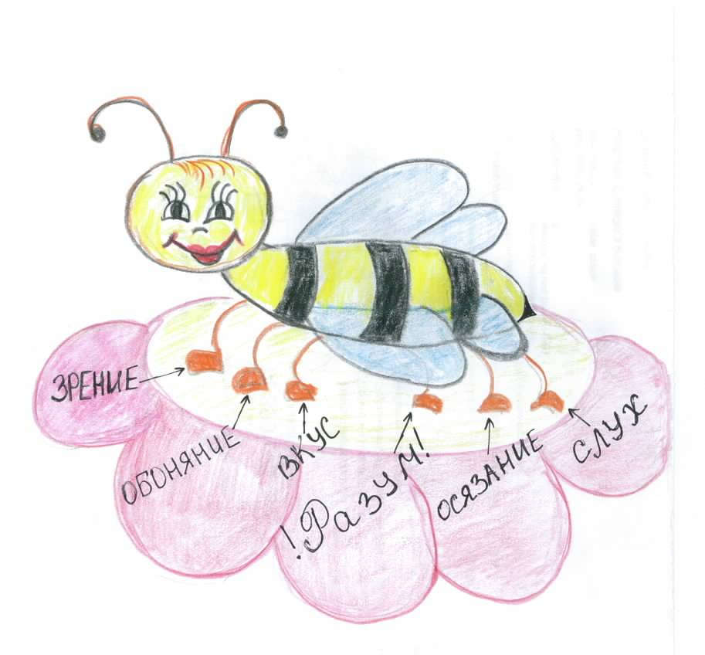

Все наши проявления также важны для постижения Вселенной, как и самая толстая философская книга по теории йоги. Поэтому, если мы излишне переходим в область интеллекта и пренебрегаем другим каналом информации, мы заведомо обрекаем себя на проигрыш.

Это вопрос принципов, на которых органы чувств построены. Наши глаза могут плохо видеть (из-за старости, повреждений и т.д.). Но наши физические глаза – это всего лишь оболочка, которая облекает то, что называется, наши тонкие глаза или принцип зрения. Поэтому, отточенность тех или иных чувств – это еще не показатель того, что мы в равной степени уделяем тому или другому органу чувств внимание. Но, тем ни менее, считается, что тактильные ощущения – это тот пункт, который является критическим для «гомо сапиенс».

Согласно теории йоги, мы все с вами рождаемся и умираем в разных телах до тех пор, пока не родимся в теле человека. Тело человека наделено разумом. Если есть составляющая разума, то можно значительно ускорить наше духовное самопознание. Как только живое существо достигло тела человека, самым критическим моментом являются именно тактильные ощущения. Как ни странно, даже разум в этом отношении уходит на второй план. Почему-то считается, что в человеке это самое уязвимое место в области осязания. Более того, в Ньяса йоге считается, что если живое существо достигло тела человека, но не развило тактильные центры, это живое существо кармически склонно самоуничтожать себя. Как, если бы получалось, что природа дала нам разум наперед. Но если мы неправильно воспользуемся этим авансом и не подтянем все органы чувств до этого уровня (дисбаланс не устраним), то разум нас не спасет, и мы ввергнемся в пучину новых рождений.

Преимущества разума

Что дал человеку разум? Он дал современную цивилизацию, но также и средства для самоуничтожения. Одна ядерная или термоядерная бомба чего стоит. Взорви так пару штук и ничего не останется от цивилизации. То есть, сама развитость цивилизации – это еще не гарантия успеха. Еще раз хочу подчеркнуть, это то, что насквозь пронизывает восточный менталитет, и что совершенно не понимает Запад. Запад молится на разум, на новые технологии. Они, безусловно, очень важны и должны развиваться. Но они не делают человека более счастливым. Более того, они не являются гарантией того, что человек сам не применит свой разум, чтобы себя и уничтожить.
В Ньяса йоге считается, что критичным в период развития человека является развитие тактильных ощущений. И если наделенное разумом живое существо не разовьет тактильных ощущений, то эта цивилизация погибнет. И, возможно, крах древних цивилизаций произошли именно по этой причине.

Сердце и Ньяса йога

Иногда мы не знаем, как поступить в той или иной ситуации. Разум нам говорит одно, а чувства другое. Это баланс, с которым каждый по жизни сталкивается. Разум безжалостный – всех в капусту изрубить. Чувства, наоборот, очень слезливы, всех жалко. И возникает конфликт. В особенности, если вам нужно решение принимать. Как найти грань между разумом и чувствами?
Конечно же, быть добреньким очень легко. Но после такой доброты у нас все разваливается. После того, как у нас все разваливается, приходят такие страдания, по сравнению с которыми эта наша доброта – огромное зло. В то же время, жесткие и даже жестокие директивы разума, на первый взгляд, чрезвычайно кровавые. А по прошествии лет выясняется, что это был самый оптимальный вариант. Но бывает наоборот, что мы не слушаемся чувств, а слушаем разум. Мы порубили головы, а можно было бы и не рубить. Или наоборот, слишком много всех жалеем, а дело развалилось.
Разум сам по себе еще не помощник, есть и чувства. Как найти баланс между разумом и чувствами? Как только вы хоть что-то в своей жизни начнете из себя представлять, вы тут же столкнетесь с этим.
Что же касается йоги, вы помните, что есть первый и второй принцип йоги. Первый принцип йоги (принцип доброты) как раз говорит о том, что всех жалко. Второй принцип йоги (принцип здравого смысла, разума) говорит о том, что все нужно оптимизировать. И насколько первый и второй принципы йоги сталкиваются в вашей жизни – это косвенный показатель вашей кармы. Если не сталкиваются, это очень хорошо. Поговорка: надейся на лучшее, но готовься к худшему. Мы не знаем, что будет завтра. Может быть, завтра первый и второй принципы столкнуться лбами. И здесь ответ, что принимать решение нужно сердцем, довериться нужно сердцу. Этот совет передается из одного народа в другой народ, из поколения в поколение.
Когда говорили о сердце, не имелось в виду физическое сердце. Имелась в виду некая область в середине нашей груди, в области физического сердца. Призывалось именно из этой области принимать решения.
Каждый раз, когда вы сталкиваетесь с труднорешаемой проблемой, когда ваши чувства и разум приходят в конфликт, вы сталкиваетесь с такими поговорками: «Утро вечера мудренее», «Принимай решения сердцем», «С проблемой нужно переспать» и тому подобное. Все эти поговорки призывают несколько дистанцироваться от разума, взять тайм аут, паузу. Или же наоборот, если вас захлестывают чувства, и вы готовы с кулаками броситься на противника, вас также призывают остановиться и сконцентрироваться на этой области, в центре нашей груди. Как показывает многолетний опыт обычных людей, приходят сбалансированные решения. Те решения, за которые потом не стыдно.

Когда мы концентрируемся на области сердца, приходит решение лучшее из возможных, которое могло бы быть. Это очень хорошо имеет подтверждение в Ньяса йоге. Согласно устройству нашего тела, сердечная чакра (центр) как раз и отвечает за некую сбалансированность. Этот центр равноудален от центра нашего Сознания (в макушке головы) и от центра нашей Энергии (в основании тела).

Рис.3
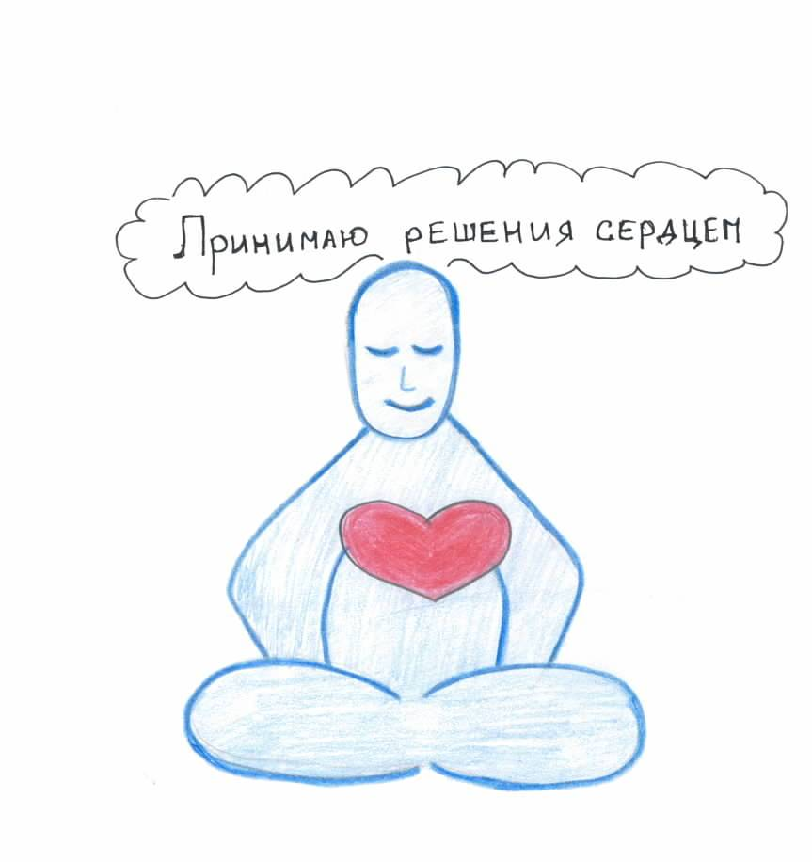

Принцип разума, наш интеллект – это те структуры, которые наиболее сильно пользуются ясностью нашего Сознания. Наоборот, эмоции и ощущения пользуются в большей степени проявлениями нашей Энергии.
Человеческое тело так сделано, что есть некий центр, который равноудален как от центра Сознания, так и от центра Энергии. Центр этот называется Анахата чакра, или сердечный центр. И расположен он в районе в центре нашей груди, который обычно во всех языках называется сердце. Что-то по середине, сердцевина.
В то же время, аксиоматика йоги утверждает, что сердечный центр ответственен за принцип тактильного восприятия. Именно этот центр и порождает глубинные принципы, которые потом облекаются в вполне конкретное устройство нашего тела в виде нервных окончаний на поверхности нашего тела, которые ответственны за тактильные ощущения.
Ваши физические нервные составляющие играют важную роль в восприятии тактильных ощущений. Но это всего лишь оболочка для проявления более глубинного принципа, который называется тактильное восприятие. Возможность во Вселенной что-то воспринимать реализуется в нашем теле, так как нервные окончания выводятся на поверхность нашего тела. До известной степени можно объяснять тактильные ощущения через поверхность нашего тела. Но на определенном этапе это лишается смысла. Потому что от грубого физического тела импульс переходит на более тонкие структуры и возбуждает этот сердечный центр.

Сердечный центр в Ньяса йоге

Сердечный центр ответственен за наши тактильные ощущения. Образно говоря, что такое тактильные ощущения? Есть вульгарная поговорка: «Ощущать весь мир своей шкурой». Это значит, что человек не со слов кого-то узнал, а на «своей шкуре» понял, через себя пропустил. Это самая глубинная степень владения предметом, о котором говорит человек.
Сердечный центр отвечает за наши тактильные ощущения. Мы можем на «своей шкуре» почувствовать все то, что вокруг нас происходит. И попытаться сбалансировать все то, что приходит из области разума и из области эмоций. Из других разделов йоги вы помните, что, воздействуя на грубое, вы можете получать результат на тонком плане. Или наоборот, воздействуя на тонкое, вы получаете результат на грубом.
Для человека момент тактильных ощущений очень важен. Разум уже развился, но он может стать холодным, жестоким, злым разумом-убийцей, который не чувствует боли людей. И разум его может породить такие реакции, которые могут уничтожить самого уничтожителя. Разум очень легко может запутаться и сотворить очередную бомбу, которая взорвет самого же изобретателя. Если же мы сбалансировано воспринимаем весь наш мир, то начинаем понимать, что, когда разуму что-то хорошо, он не должен идти против мира, против чувств.
Критический момент как раз и ощущается в том, чтобы мы смогли развить свои тактильные чувства, и, как следствие, развить сердечный центр, сбалансировать чувства, и принимали бы такие решения, которые удовлетворяли и первый, и второй принципы йоги. То есть, мы находили бы тропинку, как выйти из всего негатива нашей кармы, не отягощая нашу карму. По этой причине человек должен развивать свой сердечный центр. А развивать он должен «от грубого к тонкому», через тактильные ощущения, которые мы так или иначе получаем извне.
Мы начинаем более гармонично жить. Если же сердечный центр не будет развит, то это лишь вопрос времени, когда человек придумает очередную атомную бомбу и погубит себя.
Есть множество мифов о древних цивилизациях, которые жили на нашей земле, а потом внезапно исчезли. Иногда это похоже на фантазию, но там все-таки прослеживается одна идея о том, что эти цивилизации достигали большого уровня интеллектуального развития, но это их не спасало. Более суровый приговор в отношении нашей цивилизации: если же мы не разовьем этот сердечный центр, то мы погибнем.
Все блокирующие механизмы не просто опасны, а опасны в космических масштабах. Они могут отбросить назад всю цивилизацию. Весь наш мир чрезвычайно добрый, вся Вселенная помогает нам сбалансировать наши перекосы. Современное человечество обладает неразвитым сердечным центром. Действительно, весь мир делится на супербогатых и супербедных. Причем, супербогатый даже представить себе не может образ жизни бедного человека. Одна страна не может представить образ жизни в другой стране, одна идеология – другую идеологию. Получается все, как в анекдоте. Люди вышли на демонстрацию из-за того, что у них нет хлеба, а одна из высокопоставленных особ сказала, что если нет хлеба, пусть едят пирожные. Иногда то же самое мы наблюдаем в нашей жизни. Часто люди не чувствуют «своей шкурой» то, что они советуют сделать.
Более того, мир расслаивается. Богатые не хотят общаться с бедными. Эти люди не соприкасаются с тем народом, с которым они живут. Или же, политик и вся его семья живет за границей. Неужели он будет думать об интересах страны, которую представляет.? Нет, он будет думать, конечно же, об интересах страны, в которой живут его родные и близкие. Эти перекосы на каждом шагу.
Нужно сказать, что Вселенная пытается исправить эти перекосы. Мы недополучаем тактильных ощущений. Более того, мы стремимся выстроить вокруг себя ограду, чтобы этих ощущений и не получать. Возникают всякого рода социальные этажи с отсутствием лифтов: из бедного состояния человек не прорвется в богатое, из богатого не прорвется в супербогатое и т.д. Мир начинает расслаивается. Вселенная на это мгновенно реагирует. Иногда ситуации до смешного доходят, но не очевидно.

Причина общественных пробок и давки

Одна из таких реакций, с которыми сталкивается современное человечество – это пробки на дорогах или давки где-нибудь. Причем, в пробку может попасть как богатый человек, так и бедный. Вдруг в устройстве нашей цивилизации начинают наблюдаться сбои. Когда те или иные обстоятельства порождают сжимание людей. То есть, сама Вселенная заставляет нас сжаться, чтобы мы бок о бок потерлись и восполнили отсутствие тактильных ощущений.
Что такое пробка? Можно сколько угодно говорить о том, что стало больше автомобилей, что дороги плохие или люди не очень. Но если посмотреть вглубь проблемы, мы дойдем до уровня перекоса: где что-то одно начинает развиваться быстрее, чем другое. Где-то на каком-то уровне было принято неправильно то или иное решение. В результате, чего-то одного много, а чего-то другого мало. И это будет продолжаться дальше и дальше. Потому что человек, который отвечает, скажем, за давки в общественном транспорте, он в этом транспорте не ездит и у него простая математика: как пустить меньше автобусов и затолкать в них как можно больше людей, или как построить поменьше дорог и пропустить через них побольше машин. Как следствие, тут же ему возвращается этот импульс из Вселенной, и он же сам начинает страдать. Нельзя сказать, что перекос неощущения других живых существ, с которыми вы сосуществуете в мире, может долго быть безнаказанным. Конечно же, самые ужасные проявления – это революции. Когда правящий класс или элита полностью неподвластны и недоступны другим классам людей.
Любая революция, любой взрыв недовольства – это перекос между разумом (логикой) и ощущениями (чувствами, как оно есть на самом деле). Это касается как всего земного шара, так и нас лично. Иногда мы стремимся отгородить наш собственный мирок. Особенно, если вы занимаетесь йогой. Вам будет казаться, что есть вы, а есть прогрессивное человечество бездуховное. И решаете с ним не общаться. Такой человек выстраивает вокруг себя свой мирок, очень уютный и комфортный. Но он не ощущает, как живут все другие люди. И тот факт, что он живет в одном и том же месте с другими людьми, говорит о наличии общей кармы. Этот человек сам позвал этих людей в свой мир, а теперь от них отгородился. Нельзя жить, не чувствуя других людей. В результате идут процессы, которые способствуют взламыванию его скорлупы. Это заставляет даже самого возвышенного и оторванного йогина «носом сталкиваться» с повседневной жизнью. Вопрос только лишь один: Вселенная пытается развить ваш сердечный центр и достучаться до вас.
Если же ваш сердечный центр развит, и вы в этом опережаете среднестатистическое человечество, то вы начинаете избегать тех негативных проявлений Вселенной, от которых страдает остальное человечество. Потому что, что с вас взять, вы ведь и так чувствуете направление Вселенной: если Вселенная карает за это и это, то может и не нужно подходить под раздачу, вы обходите острые моменты. Вы начинаете ощущать те или иные чистки, которые Вселенная устраивает людям. Таким образом, вы даже для себя лично избежите большого количества проблем, если вы начнете понимать, если вы начнете чувствовать.

Развитие чувствительности

С формальной точки зрения, если ваши тактильные ощущения и ваш сердечный центр будут развиты, то в вас начнут развиваться те способности, которые называются сверхспособностями. Вы начнете на своей шкуре ощущать других со всеми вытекающими последствиями. Придет способность чувствовать и ощущать других, способность управлять другими, способность понимать других. Постепенно эти способности переходят в тот раздел, который сейчас нам кажется фантастическим. Вплоть до того, что, дотронувшись до человека, вы будете ощущать все его эмоциональные состояния также ясно, как если бы они были ваши. Начнется стираться грань между вами и всей Вселенной.
Что такое тактильные ощущения? Это некая граница вашего внутреннего и внешнего миров. Вы считаете себя телом. Соответственно, то, что у вас внутри – это внутреннее. А все, что снаружи, это снаружи. Но Вселенная нераздельна. По отношению к вашему Высшему Я, ваш внешний и внутренний мир – это одно и то же. Просто вы из всего океана Вселенной отгородили маленький участочек и сказали, что это «мое», а все остальное - чужое. Но, как только вы произнесли «мое», «чужое», возникла граница. И нужно, чтобы ваше маленькое «мое» не шло в разрез с общим «чужое». Вы должны рефлектировать на изменения Вселенной, должны идти в том гармоническом строю, в котором ведет Вселенная.
Если же вы замкнулись в себе, блокировали эти ощущения, то вы рано или поздно теряете связь с реальностью, а потом Вселенная тащит вас за волосы. Потому что все идут, а вы стоите. Или наоборот, все стоят, а вы идете.
Методика Ньяса йоги позволяет раскрыть те скрытые способности, которые в нас дремлют и ждут своего часа. Она позволяет нам приблизиться к гармоничному сосуществованию с Вселенной, позволяет раскрыть сбалансированный метод принятия решений.

- Почему Ньяса йога усиливает процессы других йог в 7-10 раз?

Очень просто. Если есть недостаток во всем нашем мире в сбалансированных решениях, где Сознание и Энергия должны дополнять друг друга, и вся Вселенная пытается сбалансировать этот перекос у обычных людей (люди сталкиваются с дискомфортом, чтобы осознать, что они перекошены).
Йога ускоряет эволюцию человека. Занимаясь той или иной йогой, вы начинаете косвенно понимать, чего хочет от вас Вселенная. А хочет она, в первую очередь, сбалансированности между вашими чувствами и разумом. Если же вы делаете Ньяса йогу (вы понимаете направление, чего хочет от вас Вселенная), то и остальные йоги, вся другая ваша деятельность у вас идут быстрее.
Ньяса йога делает всю ту деятельность, которую вы и так должны были делать. Но вы не стали ждать оплеухи, а сами пошли в том направлении, которое требует от вас Вселенная. То есть, Ньяса йога помогает избегать «оплеух», идти в тайны устройства нас самих и устройства окружающего мира. А если мы знаем, как мы устроены и что от нас требует Вселенная (не быть эгоистичным, чувствовать Вселенную), то мы не получим удар. И Ньяса йога ускоряет эти процессы. По сути дела, Ньяса йога превращается в катализатор нашей эволюции и ускоряет все другие наши йоги. Логика достаточно простая. Мы делаем и так то, чего хочет от нас Вселенная. А Вселенная хочет, чтобы у нас был развит сердечный центр. Через тактильные ощущения мы развиваем сердечный центр. Если мы делаем Ньяса йогу, мы помогаем Вселенной избавить нас от наших же собственных страданий.

Донести йогу до ученика

Самая высшая профессия – это профессия Учителя. Нужно донести высочайшее знание йоги из одной Вселенной в другую. Ведь те, кто приходит учиться, это не ангелы с крылышками, а реальные люди со своей негативной кармой: кто-то в чем-то заблуждается, кто-то излишне самонадеян, кто-то не сдержан, а кто-то наоборот слишком робок - у каждого своя кармическая грязь. В любом случае, эта грязь приводит к тому, что ученик не чувствует баланса, гармонии между разумом и чувствами, между первым и вторым принципом йоги, не чувствует главный метод (где нужно себе позволять и где нужно себя заставлять).
Иногда мы тратим колоссальные усилия, чтобы провести тот или иной семинар. И, самое интересное, на него не приходят те, для кого он был сделан. Почему они не приходят? Из-за своей глупости. Здесь ничего не поделаешь. Это перекос. И как человека вывести из этого перекоса. Человек, который нарушил дисбаланс, где-то делает глупости, часто сам не понимает - где именно. И он еще будет очень долго делать глупости, чтобы ответная волна кармы его вразумляла. Но есть способ ускорить это вразумление. Он и называется Ньяса йогой. Поэтому, Ньяса йогой можно ускорить прогресс человека, который стоит на пути йоги, во внутренней гармонии осознания, внутреннего баланса (между разумом и чувствами).

Взгляд со стороны аксиоматики йоги

Согласно аксиоматике йоги, у каждого из нас есть наше высшее Я. У него есть высшее проявление - прана. Оно, в свою очередь, разделяется на два проявления: Сознание и Энергия. Прана приходит «из неоткуда». Но приходит во вполне конкретное пространство и время, где формируются наши тела. Точка входа этого проявления – точка Хинду. Наши тела имеют вполне конкретную структуру, где проявление Сознания – это точка в макушке головы, а Энергия – в основании нашего тела. В момент, когда мы рождаемся или входим в наш мир, мы уже сформированы. В нашем мире есть принцип Пространства, принцип Разума, и вплоть до принципа Земли. С каждым нашим вхождением в мир, наши Энергия и Сознание начинают повторно творить эти принципы для нашей маленькой внутренней локальной Вселенной. В точном подобии, как во Вселенной, в нас формируются эти принципы. Наш маленький принцип начинает взаимодействовать с космическими принципами.
Процесс творения принципов, или расхождение Сознания и Энергии, приводят к тому, что создается Центральный канал нашего тела (Сушумна), который разделяет Сознание и Энергию. Благодаря этому же фактору и возникает диспропорция, о которой мы говорили в Ньяса йоге. Разум говорит одно, а чувства говорят другое. По мере расхождения разума и чувств творятся разные принципы: принцип Разума (точка между бровей), Пространства (район горла), принцип Воздуха (район сердца), пупочный центр, центр Воды, и в основании нашего тела – принцип Земли.
Наше физическое тело представляет в миниатюре устройство Вселенной. Принципы, в свою очередь, породили то или иное явление. Суть этих принципов – это комбинация Сознания и Энергии.
Сознание и Энергия расходились. Сознание осталось в макушке, Энергия – в основании нашего тела. Но по дороге расхождения было создано сочетание Сознания и Энергии, которое пронизывалось Центральным каналом. Любой принцип – это сочетание Сознания и Энергии, разные по степени угрубленности. Получается, что все принципы, которые созданы ближе к макушке головы, в большей степени пронизаны Сознанием и ближе к тому, что мы будем называть интеллект. Все то, что ближе к основанию нашего тела – ближе к принципу Энергии и в большей степени отвечают за наше эмоциональное состояние и ощущения.
По сути дела, все принципы дали возможность возникновения тех или иных органов чувств, и шестого органа чувств – разуму. Физический разум – это отражение принципа Разума. Если бы не было сердечного центра (где Энергия и Сознание представлены в своих сочетаниях), то не было бы понятия ощущений.
Тактильные ощущения – это не то, что мы развили в ходе эволюции. Это то, на чем базируется устройство всей нашей Вселенной и наше обычное ощущение – это воплощение этого принципа.

Все живое создано по единому образу и подобию

Дальнейшая эволюция человека, когда он рождался и умирал, реализовалась в обратном порядке: сначала принцип Земли, а потом уже все остальные. Мы дошли до принципа Разума, поэтому мы наделены интеллектом, а инфузория туфелька нет. Потенциально даже у инфузории туфельки есть принцип Разума, но она не построила агрегат, чтобы им пользоваться. Мы ничем не отличаемся. Все живое создано по единому образу и подобию.
Получается, что у нас семь принципов. Есть один принцип, равноудаленный от принципа Сознания и принципа Энергии – это наш сердечный центр (принцип воздуха). В дальнейшем, каждый из этих принципов сотворил структуру (сплетение тех или иных каналов), и каждый этот центр в тантрической литературе описывается в виде лотосов с разным числом лепестков. Под каждым лепестком там понимали ответвление каналов, выходящих из этих принципов. В тантрической литературе на том или ином лепестке писали ту или иную букву санскрита (некая мантра канала). Это не просто буквы, взятые с «потолка», это некая вибрация. Когда тот или иной канал, лепесток начинает работать, то субъективно йогин или йогиня воспринимает, как будто бы звучала та или иная буква внутри него. Но не на уровне наших физических ощущений, а как некий звук, как некая вибрация. Она воспринимается, как та или иная буква, но не является словом.
Когда у нас та или иная вибрация присутствует, в большей степени начинает вибрировать тот или иной центр, то мы (йог или йогиня, которые долго занимались йогой и очистили свои восприятия), начинаем ощущать вибрацию той или иной буквы, мантры. Соответственно, это начинает проецироваться на те агрегаты, которые были построены с использованием того или иного центра.
Когда говорят, что чакра открывается, это используется, как красивое сравнение. Чакра, подобно цветку на заре, начинает раскрываться. На самом деле, центр внутри вас скорее начинает вибрировать. Это больше похоже на нервную вибрацию. Но не физическую, а тонко неуловимую.

Как только тот или иной центр начинает в вас вибрировать, то все проявление, которое сделал этот центр, начинает обостряться. Но есть и обратное действие. Если вы воздействуете на те агрегаты, которые были построены на основе этого принципа, то вы рано или поздно доходите до этого центра. Известными воздействиями на грубое вы можете усилить, что у вас тонкий центр начнет просыпаться и открываться, вибрировать. Соответственно, вы начинаете его больше осознавать. Невольно акцент вашего сознания перемещается с уровня вашего разума на уровень в том или ином месте вашего тела. Если мы говорим про Ньяса йогу, это уровень сердечного центра.

Концентрация на сердечном центре

Вы оттягиваете свое внимание от разума и концентрируете в сердечном центре. Тем самым вы провоцируете его еще больше работать. Поэтому, если раньше доминировал ваш разум, то теперь у вас появляется способ его притормозить. И разум из господина превращается в советника. Вы должны будете выбирать, где нужно слушать, а где нет. Таким образом, вы смещаетесь в область сердца.
Аналогичная ситуация с эмоциями. Когда тот или иной центр начинает вибрировать, вы испытываете ту или иную эмоцию. Та или иная эмоция (страх, гнев, радость, злоба), она не сама по себе. При этом начинает вибрировать более низший центр, чем сердечный. Но, воздействуя на грубое, вы получаете результат на более тонком плане. И акцент ваш перемещается в сердечный центр, а эмоции уже уходят на второй план.
Получается равноудаленная точка. Все импульсы от разума и от чувств приходят в сердечный центр. А вы сидите и, как на весах, взвешиваете. Находясь в этом состоянии, вы склонны принимать более сбалансированное решение.

Медитация для принятия правильных решений

Когда вам следует принять конкретное решение, а вы не знаете, что решить (когда разум и чувства столкнулись лбами) предлагается следующая медитация. Нужно сесть в удобную позу, выпрямить спину. Следует концентрировать свое внимание, ощущение в точке посередине груди, где-то внутри себя. Как только вы начнете это делать, вы заметите, что ваш разум, как полусфера, в которой бегают мысли, а эмоции плещутся. А вы вне этих крайностей, посередине. Это до известной степени сбросит обороты вашего разума и ваших эмоций. И вы начинаете находиться вниманием в сердечном центре. При этом ваш ритм дыхания изменится. В других йогах мы говорили, что ритм дыхания, сексуальная энергия и мысли связаны. У вас выстраивается дыхание, и уже эмоциями будет легче управлять.
Вам нужно в этом состоянии пробыть какое-то время. Не нужно стараться решить проблему интеллектуально или стараться убить свои чувства. А просто сидеть на маленьком островке по середине и наблюдать. Чем больше времени вы проведете в такой медитации, тем больше вероятность того, что ваш разум и эмоции успокоятся, и вы найдете тот коридор или границу между чувствами и интеллектом.
Многое зависит от разных факторов. Если же вы в прошлой жизни делали много плохого, то это не скоро придет, если же попроще ситуация, то быстрее. Медитация на сердечном центре поможет нам принимать правильные решения. Если же человек делает нам упражнение так, как предписывает Ньяса йога, то сконцентрироваться на сердечном центре нам гораздо проще. Соответственно, вариант более успешного решения вопроса выше. Иногда даже простое объятие помогает решить вопрос, все остальное уходит на второй план. Это скрытые механизмы Ньяса йоги, которые мы подсознательно используем. Что уж и говорить, если пользоваться этим осознанно.

Многие из вас слышали о китайской системе акупунктуры. Никто не знает и не догадывается, как она работает. Есть и другие системы, которые связаны с тактильными ощущениями. Но, по сути дела, это варианты Ньяса йоги. Если вы знаете, как тактильно возбудить тот или иной участок нашего тела, то он отразится на внутренней структуре. Как правило, вы сразу получаете отклик. Эта система не столь очевидная, как кажется. Она опирается на более глубинные структуры нашего физического тела.
Ньяса йога сознательно работает и сознательно действует на те или иные участки нашего тела, возбуждая те или иные наши тактильные ощущения.

Ассоциативные связи и Ньяса йога

Отсылаю вас к аксиоматике йоги. У всех нас есть устройство нашего тела. Есть также ассоциативные связи. Это странная вещь, которая непонятно как выстраивается, а потом по ней течет Сознание и Энергия, потоки наших ощущений. Устройство нашего тела формируется паутиной ассоциативных связей.

Более того, они формируют наш внутренний мир причинного тела, а в дальнейшем они могут прослеживаться и продлеваться через наше грубое тело к другому объекту во Вселенной. Получается, мы связаны с другим объектом или явлением во Вселенной посредством ассоциативных связей. Ее вроде бы и нет, а течет по ней конкретное проявление – наша прана (Сознание и Энергия).

Рис. 4
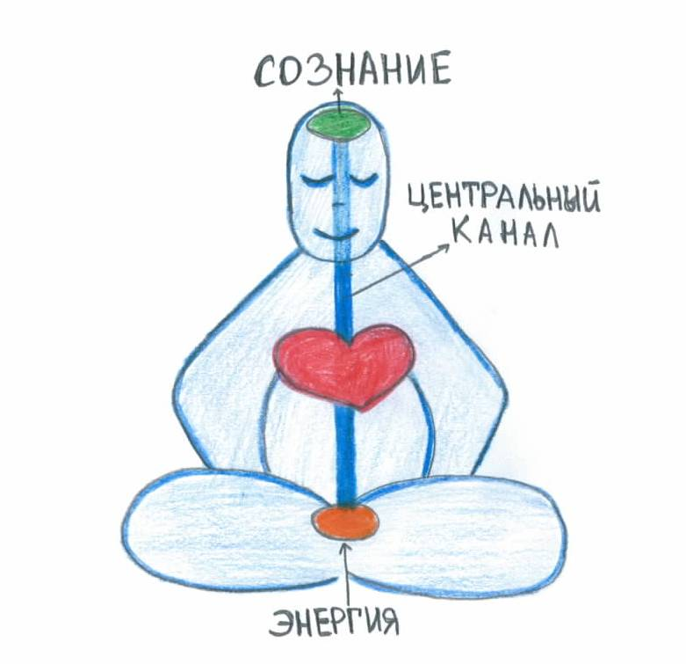

Даже наш Центральный канал – это ассоциативная связь, которая связывает Сознание и Энергию. Все соткано из паутины ассоциативных связей. Есть некоторые области, где мы можем сами создавать паутины из ассоциативных связей. Все привычки (хорошие и плохие) - порождение ассоциативных связей.
Ассоциативные связи ответственны за связь наших тактильных ощущений с глубинным сердечным центром. Эта ассоциативная связь пронизывает грубое, тонкое и тончайшее.
Ньяса йога – это активная работа с ассоциативными связями. С помощью тактильных ощущений вы можете как устанавливать, так и ослаблять ассоциативные связи. Точнее, нужные усиливать, а ненужные устранять. Делается это простым прикосновением. Работаем с ассоциативными связями через прикосновения: от грубого к тонкому.

Механизм Ньяса йоги чрезвычайно глубок. Нельзя сказать, что это всего лишь какая-то часть реакций наших рецепторов на раздражения кожи. Нельзя сказать, что это всего лишь какие-то условные рефлексы, которые вырабатывались на протяжении нашей эволюции. Действие Ньяса йоги глубинное, вплоть до самых основ нашего устройства. Поэтому, чтобы до конца понимать, как она работает и самому чувствовать и выводить те или иные упражнения, методики, приходится очень долго учится.
Вообще, обучаться Ньяса йоге нужно около десяти лет.

Сходство Ньяса йоги и массажа

Какая теория у массажа? Это какие-то чисто логические моменты. Если воздействовать на определенные участки тела, это способствует притоку крови и разным другим эффектам. Но есть еще более глубинный уровень. Если его не понимать, то вы никогда не пройдете глубже. Есть массажисты, даже очень опытные и чувствительные, но отсутствие понимания действия этого массажа часто блокирует сами механизмы. Хотя, есть также и массажисты, которые интуитивно приходят к Ньяса йоге. Но отсутствие фундаментального понимания процессов и того, что мы работаем с ассоциативными связями, плодят разговоры о том, что мы энергию отдаем, потом ее получаем, о каких-то вампирах энергетических - часто идет чушь и бред. Потому что, никто не может понять, что в рамках концепции мироздания понятия, что ты что-то отдаешь и получаешь, они сливаются. Человек все боится, что потеряет энергию. Но так мы сделаны, чтобы отдавая терять, и наоборот. К примеру, мы кушаем, и после этого (простите) должны сходить в туалет. Точно также и энергия должна к вам прийти и выйти. Что начинается, если вы кушаете, а в туалет не ходите?
Мы часто не понимаем устройство Вселенной. А сон разума блокирует многие моменты. Наконец, что же особенно сильно отличает методику массажа и Ньясы? Разница в том, что массажист работает на клиента, явно выражен человек (получатель эффекта). В Ньясе работают оба: и тот, кто отдает (делает ньясу), и тот, кто получает. Причем, они в равновеликой степени трансформируют себя. Чего мы не наблюдаем в массаже. В общем, различий много. Лучше сказать, что у них общее – это тактильные ощущения. Поэтому, трудно их соединять и объяснять. Легче изначально изложить Ньяса йогу, а потом уже объяснять, где Ньяса йога пересекается с другими процедурами.

Ньяса, проявление сексуальности и телесного взаимодействия – вещи разные. Ньяса йога убирает некие блоки, чтобы естественное сексуальное возбуждение в нас проснулось. То же самое происходит и со зрительными образами. Не зрительные образы человека возбуждают, а неуловимый эффект от мужественного торса юноши или женственных форм подружки. Они таким образом воздействуют на некоторые структуры наших центров восприятия, что разблокируют некоторые зажимы, которые у нас есть, и сексуальность обычным образом проявляется. Об этом знают все люди, которые предпочитают нудизм. Голое человеческое тело возбуждает гораздо меньше, чем тело, одетое в какую-то эротическую одежду. И человек на это даже перестает обращать внимание. Точно также и наши органы чувств.
Нет понятия «эротический массаж». Есть процесс снятия внутренних блоков и зажимов, чтобы внутри естественным образом пошла циркуляция внутренних процессов. Но эротика и массаж - вещи не связанные. Есть облегчающие факторы для возбуждения сексуальности.

Иногда ньясой можно снимать резкие вспышки сексуальности и конвертировать в другие виды проявления для оздоровления нашего организма. Ньяса йога в этом смысле дает нам очень серьезный метод, как снять сексуальное напряжение, не занимаясь сексом. Тактильные ощущения изменяют траекторию вашего сознания. Возникшее сексуальное возбуждение вы перенаправляете на более глубинные ощущения структур, а те, в свою очередь, на что-то другое. Именно поэтому, в Тантра йоге и йоге Союза подавляющее большинство сексуальных практик, которые задействуют ньясу. Но вовсе не для того, чтобы усилить сексуальность. Скорее, наоборот, чтобы облегчить ее проявление. А если она проявилась, то направить в нужное русло. А если мы практикуем моменты, где нам нужно сублимировать ту часть, которая идет на продолжение рода, то мы с помощью Ньяса йоги можем сделать это намного легче.
Все очень глубинно завязано на устройство наших каналов и центров, которые по своей природе ассоциативные. И отсюда же рождаются практические методы - что нужно делать, занимаясь Ньяса йогой, и как нужно делать.

Смысл упражнений Ньяса йоги

Это работа с ассоциативными связями посредством тактильных ощущений. Вы помните, что самая первая ассоциативная связь связывает наше Я с нашими проявлениями, с нашим Центральным каналом. По сути дела, наш Центральный, левый и правый каналы – это также ассоциативные связи. Многочисленные центры чакр – это тоже своеобразные каналы. Сначала образуется ассоциативная связь, а потом, если она удачна, то обрастает структурами Энергии и Сознания и отливается во что-то более проявленное. Вы, визуализируя, начинаете формировать новый поток ассоциативных связей, а потом начинаете его закреплять с помощью тактильных ощущений, а он в дальнейшем начинает обрастать вполне реальными потоками ощущений, переживаний и энергий.
Рис.5

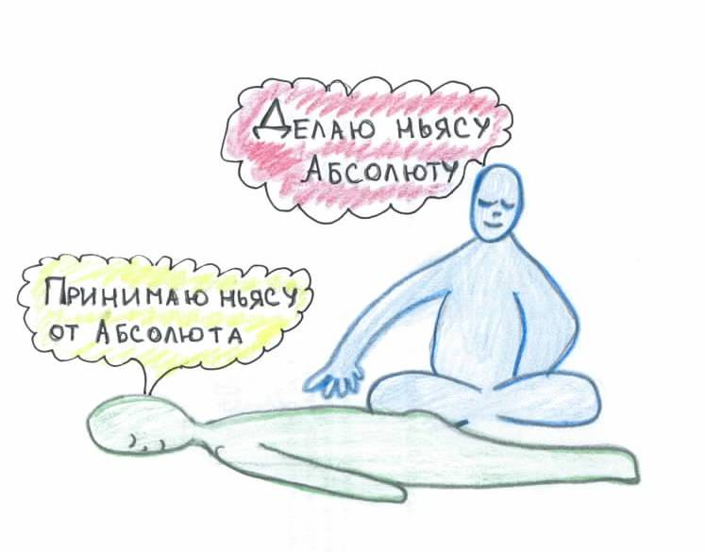

Ассоциативная связь говорит, что мы вовлеклись в мир. А задача йоги – познать свою суть, самопознание. Если мы хотим что-то сделать реальное и долгосрочное, эта практика должна, с одной стороны, решать вполне конкретные наши задачи (как ускорить ту или иную йогу), а с другой стороны, придерживаться генерального курса Вселенной (сделать нас более добрыми, умными, здравомыслящими и счастливыми). Если же вы будете запутанным образом делать те или иные ньясы и получать эффект, то это будет временный эффект. А вам нужно так, чтобы вы шли в одном направлении с эволюцией.
В Ньяса йоге есть правило: работаем от более основного к более второстепенному. Начинать нужно из самого фундаментального, а потом приближаться к частному.
Любая работа с ассоциативными связями методом тактильных ощущений, она идет от основных каналов ассоциативных связей до более мелких. Поэтому, всегда Ньяса йога начинает работу с Центрального канала. Он проходит где-то вдоль нашего позвоночника, где-то внутри (от основания нашего тела до макушки). Осознание того, что он в нас есть – это подарок Учителей и Учительниц йоги. Мы сами его должны были бы открыть после того, как разобрали устройство всего нашего тела. На это ушла бы не одна жизнь. Но нам дарят этот подарок – знание, что внутри нашего тела есть главный ассоциативный канал (Центральный канал).
Высший пилотаж – это сделать акцент на работу с вашим высшим Я. Для этого делают ньясу, дотрагиваясь до макушки головы или точки на позвоночнике. Но это уже нюансы. Поверьте, нужно 10 лет учиться, чтобы понять что-либо.

Работа с Центральным каналом

О следующей ступени (Центральном канале) можно говорить уже вполне конкретно. Любая работа начинается с Центрального канала, с тактильным воздействием на области, идущие вдоль Центрального канала. Когда вы дотрагиваетесь вдоль линии нашего позвоночника, или аналогичная линия только спереди (со стороны пупка, живота). Как правило, все начинается со спины, реже – со стороны лица. Это самое первое воздействие Ньяса йоги, которое нужно оказывать.
Второй шаг – это прочистить вторые по важности два канала (левый и правый каналы). Как правило, они справа и слева от нашего позвоночника. Начало - это место в области нашего крестца. И слева или справа мы проходим вдоль и заканчиваем точкой на макушке головы. Таким образом, мы обозначаем (чистим) левый и правый канал, работая с тактильными ощущениями.
Вы помните, что есть образования (чакры). Их семь: макушка головы, область между глазами, точка в районе основания горла, дальше область сердечного центра, пупочный центр, низ живота и основание нашего тела. Идет воздействие спереди и сзади.
Затем идут многочисленные другие каналы. Фактически, они покрывают все наше тело, воздействовать можно на все. Запретных зон нет. Ньяса йога антиэротична. Правильной Ньяса йогой вы скорее поможете человеку правильным образом перераспределить сексуальные ощущения по всему телу. Все наше тело покрывают многочисленные траектории, по которым мы проводим тактильное ощущение. Как правило, мы это делаем руками, но также есть и другие предметы (палочки, перья и т.д.). Но важным все-таки являются руки. Ньясы могут быть длинными (когда вы проводите от одного места к другому), а могут быть точечные (акупунктурными). Внешне вы как бы дотрагиваетесь до другого человека. Причем, существуют разные зоны нашего тела в плане восприимчивости: лицо более чувствительная зона, а спина – менее. Существуют разные зоны для ньясы и разные зоны прикосновения.
Таким образом, ньяса бывает грубая, тонкая и тончайшая. Грубая ньяса наиболее близка к массажу. Но это не самый сильный способ делания ньясы. Наиболее сильный, это когда вы слегка дотрагиваетесь. А самый сильный, когда вообще не дотрагиваетесь. Ньяса йога - не массаж. Если вы правильным образом будете делать ньясу даже без прикосновений к другому человеку, другой человек будет правильным образом достраивать ваши прикосновения и эффект от них будет сильнее, чем если бы вы просто сильно дотрагивались. Но этому нужно учиться.

В Ньяса йоге работают двое

В Ньяса йоге, в отличие от массажа, работают двое: и тот, кто делает, и тот, кому делают. Есть наработки и объяснения, как правило, они передаются из уст в уста. Вся Ньяса йога проявляется в области ощущений. Записывать их не имеет смысла.
Концепция Ньяса йоги: делая Ньяса йогу другому, ты делаешь ее себе. То есть, подходя к другому человеку и делая ему ньясу, человек сам начинает ощущать, где и как нужно дотронуться.
Человек чувствует у себя, что нужно (к примеру) дотронуться между лопаток. И фактически, человек в зеркальном плане повторяет все то, что сам чувствует. В этом Ньяса йога отличается от разных видов массажа.
Принцип Ньяса йоги – это принцип закона 1:1. У нас есть Вселенная, здесь полно предметов и людей. Согласно концепции нашего восприятия, есть я и окружающая Вселенная. Я начинаю взаимодействовать с окружающей меня Вселенной, зная, что есть микрокосм и макрокосм. Воздействуя на что-то вне меня, оно как в зеркальном отражении начинает отражаться внутри меня. Если я что-то ощущаю – это проекция того, что есть вне меня, во Вселенной. Окружающий человека мир – это копия того, что составляет его внутренний мир. И ощущая что-то в себе, и делая изменение в себе, он получает воздействие, подобно зеркальному отражению, в окружающем мире. Это концепция микрокосма и макрокосма, на этом построена Ньяса йога. Проявление всей Вселенной может быть сведено к взаимодействию со всей Вселенной. Вся Вселенная является проекцией на тело другого человека. Когда вы взаимодействуете с конкретным человеком, вы взаимодействуете со всей Вселенной.
Делая ньясу другому, ты делаешь ньясу себе. И отслеживаешь, что и зачем нужно делать, отслеживаешь через себя. Этому через книжки и трактаты не научить. Формально эта наука не передается, ее нельзя формализовать. Практику Ньяса йоги вы должны переоткрыть сами. По этой причине нужно очень долго учится Ньяса йоге под руководством того, кто ею овладел, то есть, общаться вживую.

Деперсонификация в Ньяса йоге

Нужно настраиваться на концепцию Безграничного. Вы и Вселенная – это одно и то же. В тот момент, когда вы начинаете делать ньясу, Учитель или Учительница смотрят не на ученика, а на всю Вселенную. Для начала, прислушивается к своим сигналам, знакам и ощущениям. А потом, что почувствовал внутри себя, начинает реализовывать на тактильных ощущениях другого человека. При этом, дотрагиваясь до другого человека, он должен впасть в такой резонанс с Вселенной, что, как будто, он сам до себя дотрагивается. Научиться этому по книжкам очень тяжело, нужна очень долгая практика под руководством. Когда вы кому-то делаете ньясу, вы, с одной стороны раскрываете внешнюю Вселенную и в тот же момент раскрываете свою внутреннюю Вселенную.
С формальной точки зрения, если кто-то кому-то делал ньясу и после этого спросить его, кому он делал ньясу, его ответ должен быть: «Делал ньясу Абсолюту, или самому себе». Поэтому, иногда человек, который делает ньясу, получает в распоряжение очень мощный инструмент, чтобы настроить себя на гармонию. А другой человек был как инструмент или зеркало. Другой человек помогает устранить проблемы, которые есть в самом человеке, но, в то же время, ньяса делается ему.

Со стороны у того, кому вы делаете ньясу, ситуация аналогичная. Руки делающего вам Ньясу, вы будете воспринимать, как прикосновение Вселенной. Вселенная выбрала руки человека для взаимодействия с вами. Наблюдается опять же взаимодействие микрокосма и макрокосма, полнейшая деперсонификация. На вопрос, кто делал ньясу, ответ: «Сама Вселенная».
В Ньяса йоге есть поговорка: делая ньясу другому, ты делаешь ее себе. Принимая ньясу, ты принимаешь ее от Вселенной.
Каждый год вы будете воспринимать Ньяса йогу по-новому. Учиться нужно десять лет. Если же человек злой и недобрый, не применяет первый и второй принцип йоги, то невозможно овладеть этой наукой.

Нужно долго вращаться в поле людей, которые владеют Ньяса йогой, под их руководством делать первые шаги. Нужно настроиться на внутреннюю гармонию, нужно достаточно долго заниматься йогой для себя, нужно встать на путь йоги, общаться «вживую» с носителями практик. И тогда вы сами будете переоткрывать эту науку и поймете тонкости, проверите ее на себе.
Сухой остаток в Ньяса йоге – вы помогаете другому человеку. Просто потому, что вы пошли по «генеральному плану Вселенной», и тем самым облегчили себе путь.
Внешне это выглядит, как детская игра. Ну, подумаешь, там дотронулся, тут дотронулся. А результат непропорционально большой. Только лишь потому, что вы дошли от грубого к тонкому, дошли до тонкого, а на грубом отразилось. Подобно тому, как у музыкантов есть способность играть на арфе или пианино - у занимающихся Ньяса йогой вырабатывается свой подход, стиль, «почерк». Потому что, это творчество в чистом виде. Воздействуя на тело человека, вы переделываете себя. Формализовать Ньяса йогу очень трудно, поэтому до нас и дошли крупицы знаний.

Практика Ньяса йоги

Для этого нужно 2 человека. Эта практика для того, чтобы хоть чуть-чуть приблизиться от теории к практике. Один из партнеров ложится. Закрываем глаза, расслабляемся. Вся Вселенная исчезла, нет никого рядом. Ощущаем одежду на себе. Концентрируемся на этом. Это граница ваших тактильных ощущений. Голова пустая, мыслей нет, ушли в свои тактильные ощущения.
Те, кто сидит рядышком, посмотрели на свое тело внутренним взором. Берем любую руку (левую, правую), любые пальцы. Переносим внимание на область нашего Центрального канала со стороны спины (от области основания тела до макушки головы). Пытаемся ощутить наш позвоночник, как он проходит. Как получается, без усилий.
Смотрим на человека, который перед нами лежит и аккуратно, едва касаясь ,проводим от макушки головы до основания тела. Ощущая, как если бы вы сами до себя дотрагивались. Вы дотрагиваетесь до партнера, а на себе эту же руку ощущаете. От основания до макушки, сверху вниз, снизу вверх. Дотрагиваясь до другого человека, мы как бы дотрагиваемся до себя. Стараемся больше не касаться никаких других частей тела. Дотрагиваясь до него, мы дотрагиваемся до себя. Где ощущаем, что нужно остановиться, останавливаемся. Где ощущаем, что нужно проскочить быстрее, проскакиваем. Другой человек для нас, как зеркало. Если ощущаем, что в том или ином месте нужно больше усилия, то добавляем, если ощущаем, что меньше - то меньше. С любой скоростью, как хотите, чтобы вам делали.
Теперь те, кому делают. До вас дотрагивается не человек, а Абсолют в форме человека. Вы можете спокойно и доверительно провалиться в мир своих внутренних ощущений и интуитивно нащупать дорогу в мир своего подсознания. Могут всплывать самые разные мысли и воспоминания. Разрешите себе провалиться в свой внутренний мир. Даем отдохнуть тому, кому мы делали. Завершаем прикосновение медленно, чтобы человек вернулся из своего внутреннего прекрасного мира. Аккуратно меняемся местами.
Теперь, кто сидит рядышком, настраиваемся на свое тело, внутренние ощущения. Те, кто лежат, концентрируются на границах вашего тела и переносят ваше внимание туда. Начинаем делать ньясу от макушки головы вдоль позвоночного столба до основания тела. Дотрагиваясь до другого, мы дотрагиваемся до себя. На себе ощущаем свои же прикосновения. С той скоростью, с которой было бы нам приятно. Сверху вверх, снизу вверх, как получается, как гармонично. А те, кому делают ньясу, уходят в свой внутренний мир, погружаются. Самые разные впечатления и ощущения начинают всплывать. Так можно провалиться в свое подсознание. Даем немножко отдохнуть тем, кому мы делали ньясу.

Это даже не упражнения, а некая «затравка», чтобы вы хотя бы хоть немного уловили суть. Трудность здесь в том, что мы вторгаемся в область бессознательного, наших ощущений, которые вытаскивают цепочку ассоциаций (часто из нашего детства). Потоки этих мыслей чрезвычайно важные. Так как разум часто «отсасывает» на себя силу и оголяет наши другие каналы восприятия мира. А мир мы должны воспринимать всем, подобно шестиногой пчеле (афоризм из «Анандалахари»). Только так мы будем гармонично развитой личностью, а не перекошенными и узкими специалистами. Невозможно познать все многообразие мира, если мы только умничаем, но не ощущаем мир чувствами (через поэзию, прикосновение и т.д.). Точно также как если мы пренебрегаем разумом, мы ничего не достигаем. Необходим сбалансированный подход, чтобы работали все каналы информации и давали нам картину о Вселенной. Согласно аксиоматике йоги, сколько принципов построения во Вселенной, столько же у нас и органов чувств. Поэтому невозможно познать Вселенную, если вы исключаете из своей жизни тот или иной канал информации (обоняние, осязание, зрение, слух и другие).

Начали мы работу с Центрального канала. Есть метод, что вы едва проносите руку над человеком, и тепло, исходящее от пальцев, намного сильнее, чем физическое воздействие от пальцев. Также есть в нас разные по чувствительности участки. Лицо, область сосков более чувствительны, спина, стопы – менее чувствительны. В ньясе не существует запретных зон. Но с разными зонами нужно работать по-разному. С грубыми зонами лучше работать от грубого к тонкому (сперва хорошо промять, а потом едва дотрагиваться). С тонкими зонами – более деликатно (иногда вы можете просто не дотрагиваться до области бровей, а затем более грубо и до прямого массажа лица). Ключевое слово в йоге – это гармония. Как отследить гармонию? Очень просто: делая другому, ты делаешь себе.
Работа с тактильными ощущениями – это верхушка айсберга. В дальнейшем вы также начнете работать со своими мыслеформами. Делая ньясу, вы будете визуализировать те или иные каналы. Тем самым будете усиливать воздействие ньяс. Вы визуализируете в себе, и тем самым возбуждаете зоны ньяс. И таким образом, делая другому человеку ньясу, вы автоматически даете импульс, чтобы тот или иной центр этого человека начал лучше работать. Это зеркальное взаимодействие.

Мантра в Ньяса йоге

Повторение мантр позволяет нам четко визуализировать наше сознание внутри нашего тела, и тем самым, когда мы делаем ньясу, мы делаем ее себе, потому эффект гораздо сильнее. Таким образом, мы возбуждаем в себе то, что хотим получить в проекции на другом человеке, и в результате получаем на себе эффект. Но делаем мы не себе, а другому человеку.
Как вы понимаете, ваша чувствительность сделает вас сверхчувствительными. Вы дойдете до того, что кто-то будет биться головой, а шишка будет вырастать у вас. За могущество, которое дает Ньяса йога, вы станете сверхчувствительным. Этим самым вы будете в состоянии помогать другим живым существам. Но в то же время, когда вы будете сталкиваться с чужими страданиями, вы будете сталкиваться с ними, как со своими собственными. Если же вы не примете третий принцип йоги, это будет неразрешимая для вас ситуация. Более того, чем более чувствительным и могущественным вы станете, тем более сильно вы начнете ощущать перекосы этого мира, и тем с большим рвением вы возьметесь за переделку этого мира.
Я всегда повторяю, что для меня критерий, был ли реальный духовный опыт у йогина - взялся ли после этого йог за реальную помощь другим живым существам. Я не верю, что человек, который пережил реальный опыт по пробуждению Кундалини и т.д., остается глухим к страданиям других. Я не верю, что даже если он испытывает эти страдания, он может сидеть и ничего не делать. Такой человек будет всеми силами стремиться изменить жизнь к лучшему. И если вы не наблюдаете стремления в людях изменить мир к лучшему, но при этом они вам рассказывают какие-то сказки, то есть вероятность, что это галлюцинации. Реальное подтверждение своего опыта, когда вы под влиянием чего-то Высшего воплотили это в наш мир (то есть, реально людям помогли, хоть что-то сделали), и это самый четкий критерий, он аксиоматичен. Потому что, как и в Ньяса йоге, вы будете сверхчувствительными к несовершенству этого мира. Как если бы в вас загнали занозу, вы бы всеми силами пытались ее извлечь, а не рассуждать, какая хорошенькая у вас заноза.
Это будет еще один критерий для вас в продвижении в Ньяса йоге. Очень важен также первый толчок. Если он есть, то все остальное дорастет. Если же его нет, то бесполезно читать книжки и смотреть фильмы.

Русская баня и Ньяса йога

Это действительно продолжение темы Ньяса йоги. И, возможно, именно это помогает нам в России держаться на хорошем духовном уровне. Даже во время войны в самом захудалом дворике была баня. Баня с веником – это отчасти компенсация тактильных ощущений, чтобы мы не покрылись коркой эгоизма.

